**Главный экран «Мониторинг»**

1 – заменить название «Основные ТТХ» на «Основные показатели колеса» Выполнено

2 – заменить название «Средний пробег в месяц» на «Оставшаяся глубина протектора» и сделать поле общим (число и буквы) Выполнено

3 – заменить название «Расчетная дата замены колеса» на «Дата замера протектора» и сделать поле с календарем как в «Дата монтажа» Выполнено

4 – поле «рабочее давление в PSI» поле «BAR» сделать округление до десятых Выполнено

5 – Поле «одометр» вынести(скопировать) из «основные показатели колеса» например сюда (схема ниже). Само поле не удалять. Выполнено

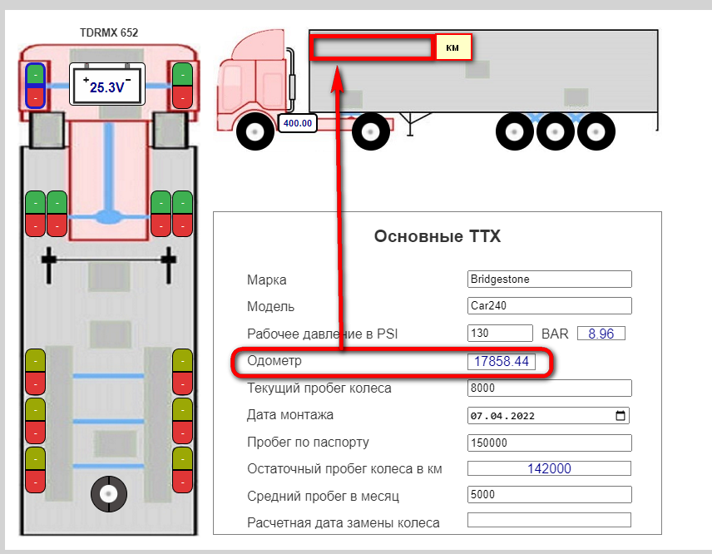

6 – Поле «Одометр» заменить на «min и max отклонение в BAR» сделать два поля min и max объявить переменной и сделать их integer. Выполнено

7 – Слева от машины «вид с верху» сделать небольшие поля на против каждого левого колеса

* Поле max(редактируемое) с привязкой к 6 пункту
* Поле BAR(пока не редактируемое) ячейка берет данные из «рабочее давление в PSI(BAR)»
* Поле min(редактируемое) с привязкой к 6 пункту

Дополнение. - Привязка min/max должна работать на всех колесах данной оси

Дополнение2. – Поле max не может быть меньше поля BAR. И поле min не может быть выше поля BAR. Равными быть могут (пока исключительно для проверки)

Дополнение3. – При превышении одного из значений min/max на каком либо колесе - всё колесо обводиться в красную рамку и появляется значок восклицательного знака или шестигранный знак STOP(например из ПДД) слева от надписи TDRMX 652 пока не вернется в нормальное состояние.

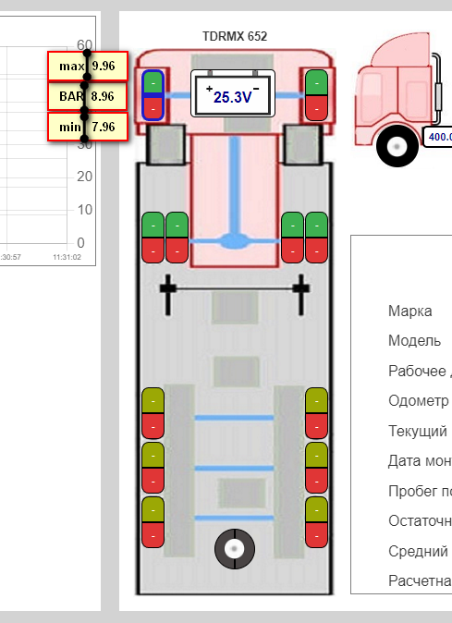

8 – Диапазон температур сделать следующим

* От -50 до +35 цвет заливки белый
* От +36 и выше цвет заливки красный
* Выполнено

9 – Перенести запаску в районе «подножки» и сделать их две штуки

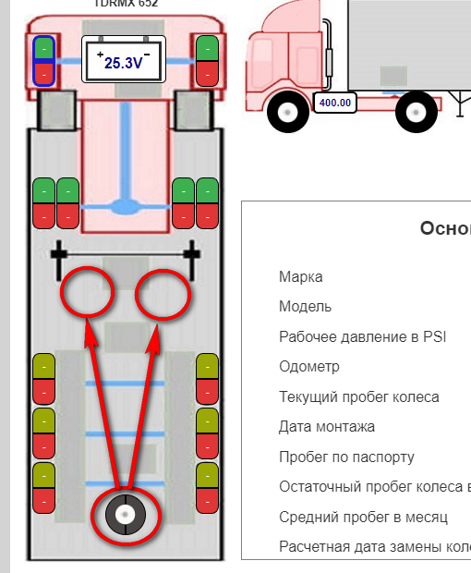

* Выполнено

10 – Свести все строки к одному типу и размеру шрифта. Название метаданных на 3пп больше

11 - Сделать еще одну основную вкладку «Детализация»

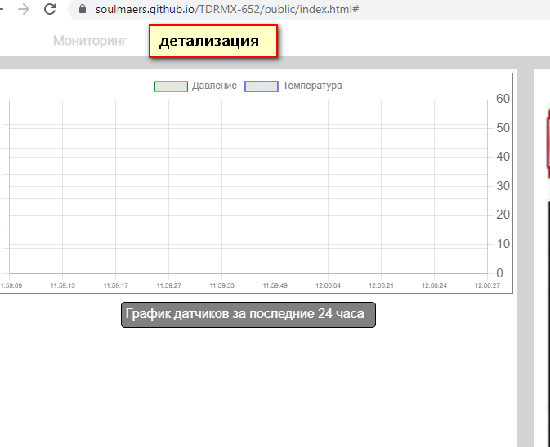

12 – Сделать редактируемое поле 2 штуки (общее) для госномера прицепа. Меняем одно поле, автоматом идут данные во второе.

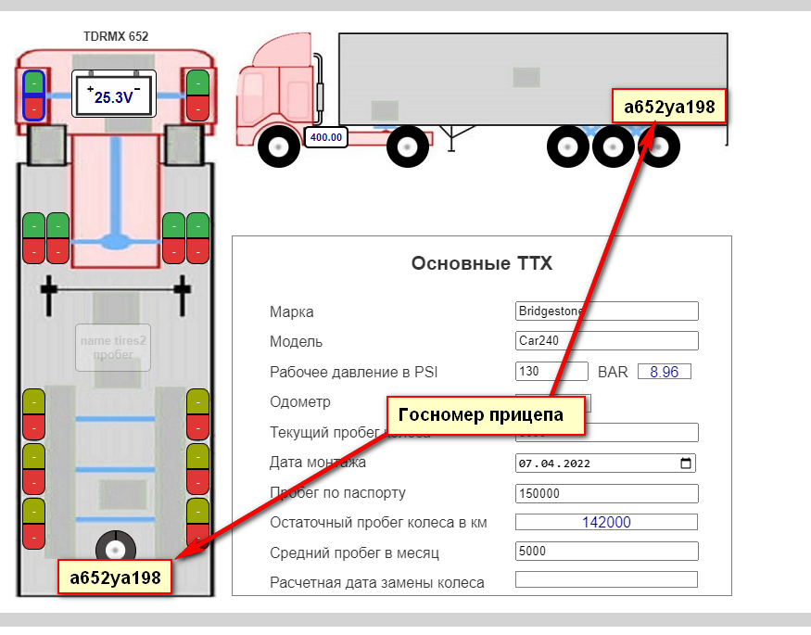

13 – сделать два поля ТО тягача и ТО прицепа. Пока делаем условно. Позже дам логику расчетов через API wialon.

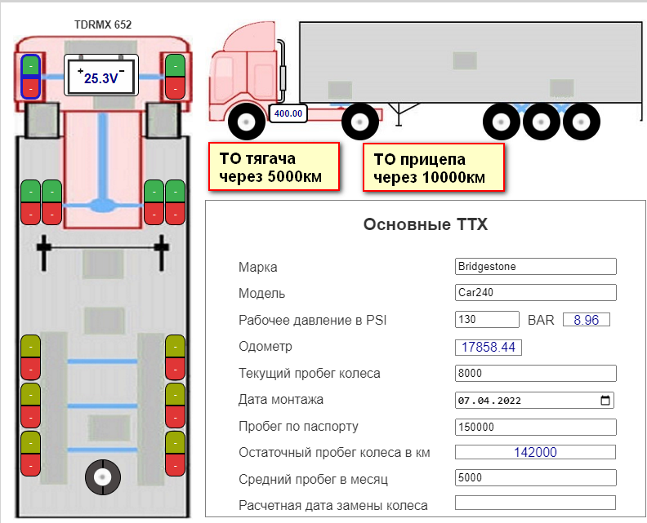

14 – Необходимо добавить еще одну машину под названием PP933 схему предоставлю позже, как сможем настроить ретрансляцию данного ТС к нам. Если будет такая возможность то разделить машины дополнительной вкладкой

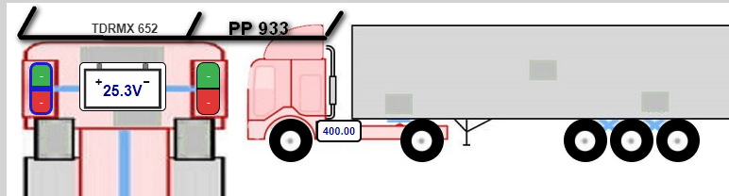

**Второй экран «Детализация»**

Внести следующие данные пока просто списком:

**Мониторинг эксплуатации шин**

* Индикатор остаточного протектора
* График протектора
* Иконка (Батарейка) на остаток протектора
* Советчик шинному инженеру
* Система управления жизненным циклом крупногабаритных шин

**Дополнительные параметры ТС**

* Датчики удара (слабый, сильный)
* CAN шина
* Обороты двигателя
* Температура ОЖ
* Нагрузка на ось (только с CAN шины)
* Система подсчета расходов по платону
* Проверка качества вождения
* Проверка штрафов из ГИБДД через госуслуги?

*//Список ТС где будут видны основные параметры*

*//Ограничение прав доступа Админ, завгар, диспетчер*